SecureBootConsole

Version 1.0

2017/11/24

版本 | 日 期 | 描 述 | 作 者 | 审核
Version 1.0 | 2017-11-24 | 初版 | 张伟

目录
1. 概述 2
2. 工具操作步骤 2

概述
SecureBootConsole 是linux签名工具，客户可通过linux平台来对固件进行签名，该工具功能与windows签名工具一致，如需将分立固件签名并打包，可参考该脚本，并对脚本中芯片打包参数进行相应修改mkupdateLinux.sh。

工具操作步骤

使用工具时，请先指定好type.xml中的芯片类型

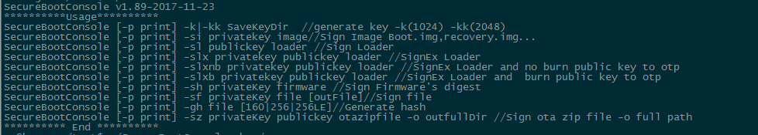
- 生成公私钥 (如输入参数增加-p，则会输出功能步骤中打印的log信息)
SecureBootConsole -k|-kk SaveKeyDir //generate key -k(1024) -kk(2048)
- 签名分立固件
SecureBootConsole -si privatekey _path image_path
- 签名loader
//Sign Loader soft 1024
SecureBootConsole -sl publickey_path loader_path
//SignEx Loader （efuse 2048）
SecureBootConsole -slx privatekey_path publickey _pathl oader_path
//SignExBurn Loader and no burn public key to otp(soft)
SecureBootConsole -slxnb privatekey_path publickey_path loader_path
//SignExBurn Loader and burn public key to otp(efuse)
SecureBootConsole -slxb privatekey_path publickey_path loader_path
- 签完loader和分立固件后对固件进行打包(update.img)
参考Android 固件生成用户手册 V1.00
- 固件打包好后，签固件的md5值
SecureBootConsole -sh privateKey _path firmware_path

